**Муниципальное казенное дошкольное**

**Образовательное учреждение**

**«Детский сад№10»**

**«Журавушка»**

*Развлекательный досуг*

**День рождение в старшей группе №12гр.**

**«Почемучки»**

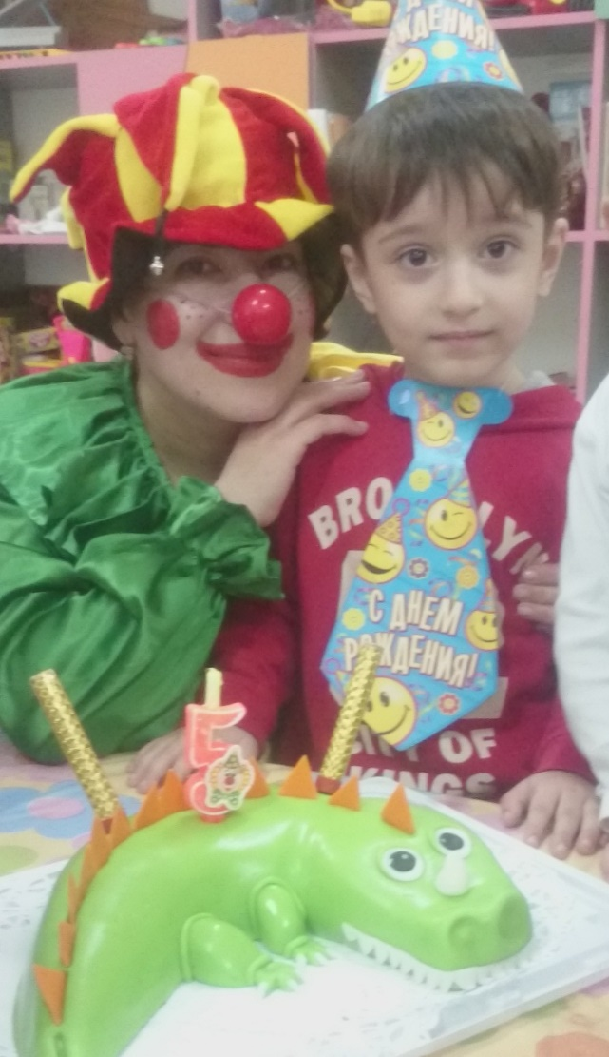

**Подготовила: Тагирова Б.А.**

**г. Избербаш 2018г.**